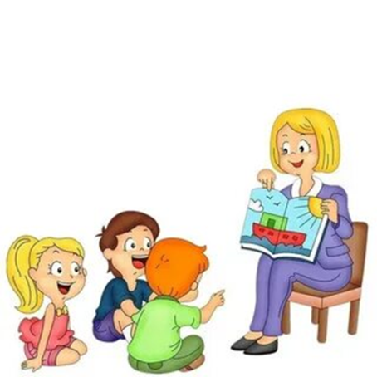

**Рекомендации учителя – логопеда педагогам**   
**МБДОУ ДС №15 "Дюймовочка" по развитию правильных речевых навыков у дошкольников, имеющих речевые нарушения**

Речью ребёнок овладевает с помощью слуха, поэтому очень важно уделять внимание **развитию слухового восприятия.** Игры на развитие слухового восприятия способствуют тому, что ребёнок начинает прислушиваться к окружающим звукам, словам близких ему людей, у него повышается внимание, улучшается память.

1. **Примеры игр на развитие слухового восприятия**

* **Младший возраст:**

-«Кто кричит?» (Взрослый достает приготовленные игрушки (по одной), обыгрывает их, подражая крику соответствующих животных, затем просит детей послушать и угадать по голосу, кто придет к ним в гости).

-«Колобок» (взрослый говорит за зайца, медведя и лису разными голосами «Колобок, колобок, я тебя съем!», а ребёнок угадывает).

-То же самое по сказке «Три медведя» -угадай, кто говорит «Кто сидел на моём стуле?»

* ***Для детей среднего, старшего возраста:***

-Угадывать звучание музыкальных инструментов (дудочка, барабан, колокольчик, погремушка, губная гармошка).

-Угадывание звуков при постукивании карандашом по металлической коробке, стеклянной банке, пластмассовому стакану, деревянной шкатулке/столу.

-Футляры от киндеров с сыпучими продуктами.

-«Кто летает (плавает, бегает) произносится ряд слов: сокол, молоко, рыба, комар. Дети в нужный момент хлопают в ладоши.

-«Кто к нам пришёл?»

Называется ряд сходных слов, одно из них повторяется много раз, дети отмечают его заранее обусловленным звукоподражанием. Например, слово *гвоздь* среди других: *гусь, кость, куст, гроздь, рост, трость, брось;* ответ детей- «тук-тук» или имитация забивание гвоздей.

- «Телефон». Обучающий называет слово или простую скороговорку первому ребёнку из каждого ряда; по команде впереди сидящие поворачиваются назад и передают сказанное следующим детям. Ряд, в котором слова дойдут до последнего ребёнка быстрее и без искажений, получает «переходящий приз»- флажок или звёздочку.

В описываемом ниже варианте игры принимают участие пятеро детей. Обучающий называет четыре сходных слова, например: *точка, бочка, дочка, кочка.* Четверо ребят по очереди называют одно слово ( *точка, бочка, дочка, кочка),*а пятый произносит первое слово этого ряда и т.д. (Слов должно быть на одно меньше, чем играющих.) Кто ошибается, выходит к столу для выполнения индивидуального задания.

-«Называй, не зевай!». Дети получают по две картинки, названия которых сходны по звуковому составу. Обучающий произносит слова, а имеющий нужную картинку отвечает условной фразой: « У меня мак (лак, лук, сук)» и т.д.

-«Найди ошибку».

Жучка будку не доела: неохота, надоело.

Тает снег, течёт ручей, на ветвях полно врачей.

На болоте нет дорог, я по кошкам скок да скок.

***2. Положительно влияет на развитие речи (особенно в младшем возрасте) выполнение пальчиковой гимнастики.***

* Выполнение упражнений и ритмических движений пальцами приводит к возбуждению в речевых центрах головного мозга, что стимулирует развитие речи.
* Игры с пальчиками учат вслушиваться и понимать смысл речи, повышают речевую активность ребёнка.
* Пальчиковая гимнастика развивает внимание, память ребёнка, т.к. он учится запоминать определённые положения рук, движения.

***3. Для правильного звукопроизношения необходимо выполнять артикуляционную гимнастику.*** *Артикуляционная гимнастика*- упражнения для тренировки органов артикуляции (губ, языка, нижней челюсти). Благодаря своевременным занятиям артикуляционной гимнастикой некоторые дети сами могут научиться говорить чисто и правильно без помощи специалиста.

***4.Развитию речи способствуют дыхательные упражнения , которые направлены на выработку длительного плавного выдоха.*** Поверхностное дыхание (воздуха хватает на одно-два слова) может привести к заиканию. С этой целью рекомендуется дуть на плавающие в тазу игрушки, дуть в трубочку, конец которой опущен в стакан с водой, дуть на нитку, на конце которой висит что-то лёгкое и т.д. Следить: вдох через нос без напряжения, плечи не поднимаются, выдох через рот, губы вытянуты вперёд, щёки не надуваются. Обратить внимание: во избежание головокружения, вызываемого обеднением мозга кислородом, количество повторений не более 4-5 раз.

***5.Для развития связной речи важное значение имеет словарная работа и совершенствование грамматического строя.*** В активный словарь вводятся названия предметов, их частей, деталей; цветов и их оттенков; формы, величины и материала, из которого они сделаны. Ребёнок учится отвечать на вопросы, называя как предметы, так и их признаки, действия. Словарный запас детей пополняется не только существительными, но и другими частями речи: прилагательными, глаголами, наречиями, числительными. При подборе материала для занятий учитываются возрастные особенности ребёнка.

***6.Грамматические формы языка.*** Ребёнок осваивает прежде всего в общении с окружающими, в процессе обогащения и активизации словаря, формирования связной речи. Посредством дидактических игр и упражнений внимание детей обращается на те грамматические стороны, усвоение которых вызывает у них определённые трудности. К ним относятся ошибки на изменение существительных по падежам: нет сапогов, карандашов вместо сапог, карандашей; нет телёнков, гусёнков вместо телят, гусят. Отмечаются грубые ошибки в согласовании: моя платье, два лисёнков, на зелёной дереве и многое другое. Овладение всеми этими грамматическими формами начинается уже с детьми трёхлетнего возраста.

* Вывод: правильное произношение звуков наряду с богатым словарным запасом и грамматически верной, хорошо развитой связной речью является одним из показателей готовности ребёнка к школьному обучению.

***Учитель-логопед Максимова И.Н.***